التمييز في الشكل بين التوزيعات المتماثلة والتوزيعات غير المتماثلة.
3 انواع
- متماثل
- غير متماثل / موجب الالتواء
- غير متماثل / سالب الالتواء
( جهه اليمين تمثل دائما الموجب او الزائد ، وجهه اليسار تمثل الناقص او السالب )

متماثل
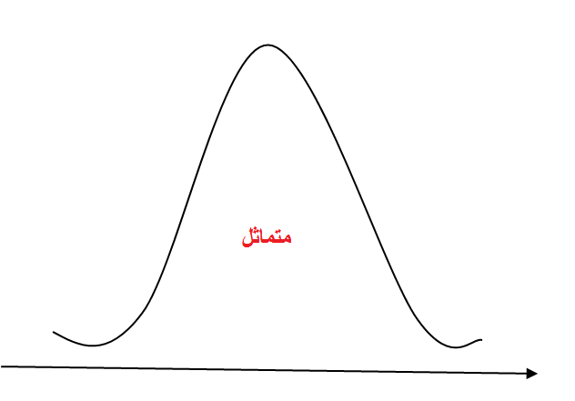

غيرمتماثل(موجب الالتواء)
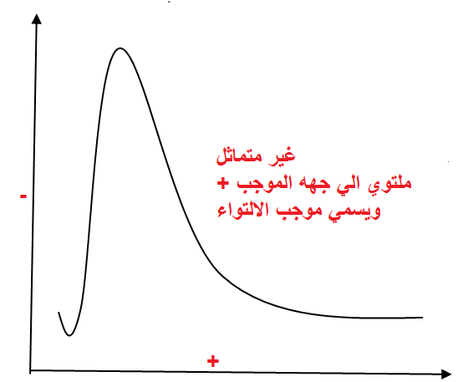

غير متماثل(سالب الالتواء)
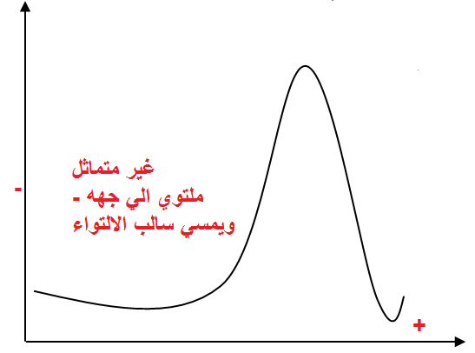

التمييز في الشكل بين التوزيعات ذات المنوال الواحد والتي لها عدة منوالات.
لتميز بين ذات المنوال الواحد = احاديه المنوال
او ثنائيه المنوال ......الخ
المنوال يقاس بكميه القمم اي اذا كانت لدنيا قمه واحد تكون منوال واحد
واذا قمتين ثنائيه المنوال وهاكذا
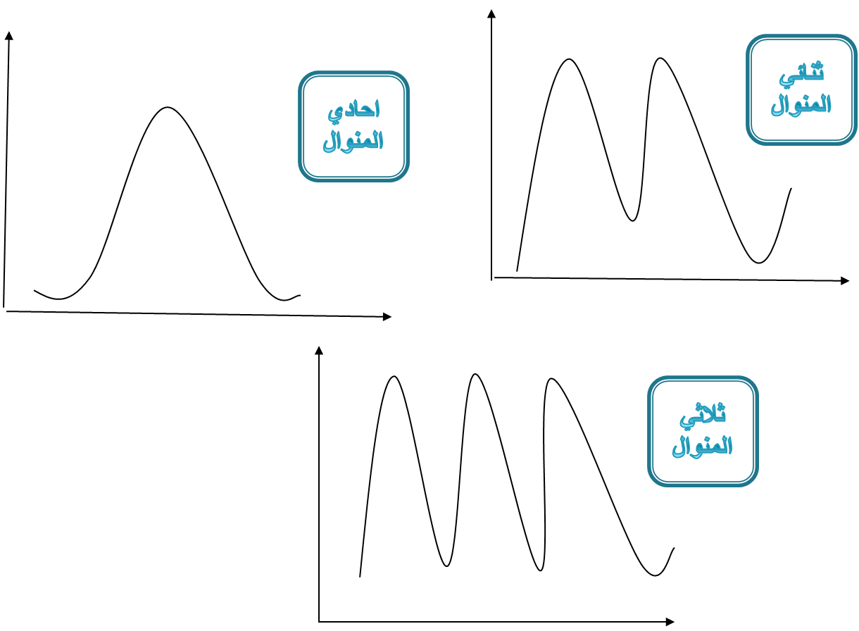

لتمثيلها من حيث المنوال والتماثل
( نفس الي فوق فقط ندمج النقطتين )
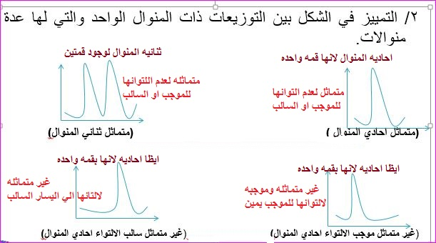

3/ التمييز في الشكل بين التوزيعات كبيرة التفرطح ، متوسطة التفرطح وقليلة التفرطح (مدببه)
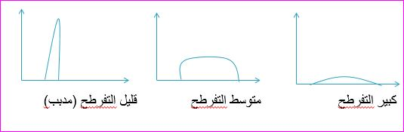
- كبيره التفرطح ( ذات زوايا واسعه متباعده )
- متوسطه التفرطح ( زواياها شبه متقاربه وشبه مسطحه من الاعلي )
- قليل التفرطح ( زواياها متقاربه ومدببه وحاده من الاعلي )

ان اصبت من الله وان اخطات فمن نفسي والشيطان
بالتوفيق = )

